Специалисты завершат ремонт дороги в Рязановском
01.08.2018

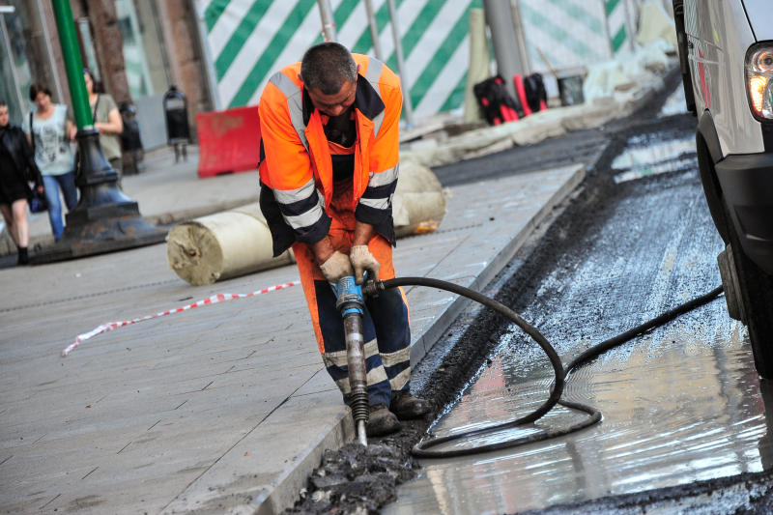
Специалисты завершат ремонт дороги в Рязановском. Фото: архив

На территории поселка Фабрики имени 1 мая поселения Рязановское специалисты приступили к завершающему этапу ремонта объектов дорожного хозяйства. Об этом стало известно 1 июля.

— На участке между частным сектором поселка и садоводческим некоммерческим товариществом №3 были произведены подготовительные работы и асфальтирование дороги, — рассказала пресс-секретарь местной администрации Наталья Палюхевич. — Работы выполняются в рамках программы «Обеспечение безопасности дорожного движения и содержание объектов дорожного хозяйства на территории поселения Рязановское на 2018-2020 годы».

Отметим, что специалисты реализуют масштабную программу по благоустройству местности.

Адрес страницы: http://tinao.mos.ru/presscenter/news/detail/7483833.html
Префектура Троицкого и Новомосковского административных округов города Москвы

